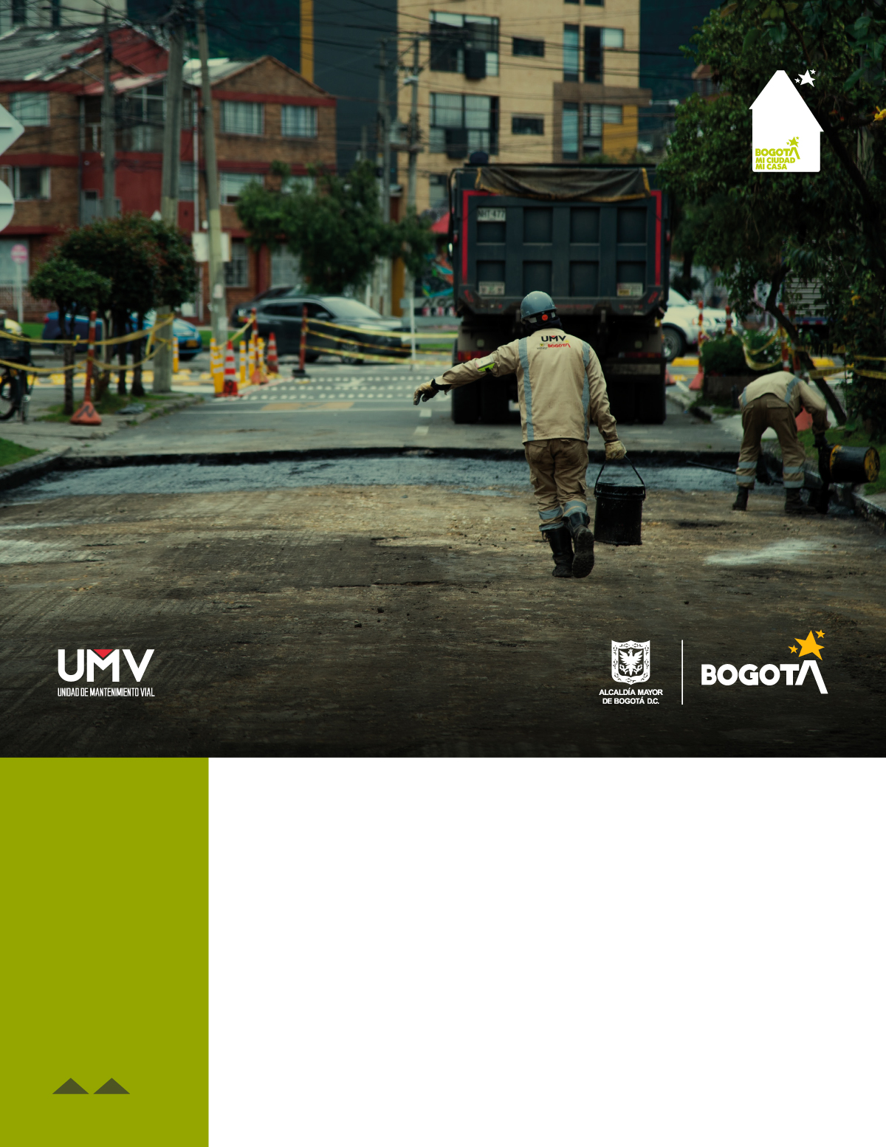

DOCUMENTO FUNCIÓN INTERACTIVA CAJA PREGUNTAS Y RESPUESTAS RED SOCIAL INSTAGRAM

OFICINA DE SERVICIO A LA CIUDADANÍA Y SOSTENIBILIDAD

Septiembre 2025
1. INTRODUCCIÓN 2

Contenido
1. Introducción 3
2. Objetivo 4
3. Metodología 4
4. Desarrollo de la Acción 4
5. Evidencias 6
6. Conclusiones 8
7. Recomendaciones 8

Introducción

En el marco del Plan de Acción Institucional (PAI) 2025, la Oficina de Servicio a la Ciudadanía y Sostenibilidad ha establecido el fortalecimiento de la institucionalidad y la cercanía con la comunidad. Esta estrategia busca que la ciudadanía conozca de manera clara y oportuna la labor de la Unidad de Mantenimiento Vial, aprovechando herramientas tecnológicas para facilitar la comunicación y la interacción con la entidad.

En este contexto, se ha implementado una caja de preguntas y respuestas a través del perfil oficial de Instagram de la entidad. El presente documento expone el desarrollo de esta acción, describiendo su planificación, ejecución y la contribución a los objetivos de mejora continua en la prestación del servicio público

- Objetivo: Crear una caja de preguntas y respuestas a través del perfil de redes sociales de la entidad con el fin de fomentar la interacción ciudadana y fortalecer la relación con los seguidores de la Unidad de Mantenimiento Vial, creando un canal directo y dinámico de comunicación en el que se genere contenido de su interés.

- Metodología:

- Publicación de una historia invitando a la ciudadanía a formular sus preguntas.
- Recepción de inquietudes relacionadas con temas como: la competencia entre entidades en el arreglo de vías, conceptos técnicos, materiales utilizados para el mantenimiento de la malla vial, entre otros.
- Selección de las preguntas más pertinentes, vinculadas con el objetivo y el desarrollo de la acción implementada.
- Respuesta en tiempo real a las principales inquietudes y posterior elaboración de videos explicativos con las respuestas más relevantes

Desarrollo de la Acción

- Canal utilizado: Instagram (perfil oficial de la entidad umv.bogota).

- Herramienta aplicada: Caja interactiva de preguntas en Historias.

- Periodo de ejecución: Del 29 de agosto al 30 de agosto de 2025

- Duración: 24 horas

Preguntas realizadas por la ciudadanía

CAJA DE PREGUNTAS
- ¿Me gustaría hacer parte de su equipo de trabajo donde se puede enviar HV u ofrecer servicios?
- La maquinaria que tienen en techo no realiza obras en el sector Reubíquenla.
- Retiren la maquinaria de techo es más la afectación que lo que están haciendo en el sector. Abusivos
- Solicitamos el retiro de la maquinaria del consorcio Taki que está en techo Kennedy.
- ¿Hasta cuándo tenemos que aguantar la cuadrilla en Techo Kennedy si no están realizando obras?
- ¿Qué es parcheo y que es fresado?
- ¿Cuál es la diferencia entre los tipos de obra para hacerle mantenimiento a las vías?
- ¿La UMV realiza el mantenimiento de los andenes? ¿O lo realiza otra Entidad?
- ¿Cómo se puede reportar una calle que está en mal estado?
- ¿La UMV produce o elabora los materiales con los que se arreglan las vías?
- ¿En qué se diferencian el IDU, la UMV y los Fondos de Desarrollo Local con respecto a sus competencias? (pregunta realizada por video)
- ¿La Unidad de Mantenimiento Vial, produce o elabora los materiales con los que se arreglan las vías? (pregunta realizada por video)

Respuestas escogidas aleatoriamente por la entidad

- ¿Qué es parcheo y que es fresado?

Fresado de pavimento: Es proceso en el que se retira la capa superficial de la mezcla asfáltica deteriorada usando una máquina fresadora, dejando la superficie lista para aplicar una nueva capa de mezcla asfáltica. Es un trabajo planificado y de mayor alcance, normalmente en tramos completos.

Parcheo: Intervención localizada para reparar huecos o baches. Consiste en cortar o limpiar el área afectada, aplicar mezcla asfáltica y compactarla. Es más rápido y puntual, pensado para daños específicos

- ¿La Unidad de Mantenimiento Vial, produce o elabora los materiales con los que se arreglan las vías? (video)

Sí. La UMV tiene una sede de producción, en donde elaboramos la mayoría de nuestros insumos con altos controles de calidad, para la intervención de las obras viales. Además, disponemos de personal y maquinaria propios.

- ¿En qué se diferencian el IDU, la UMV y los Fondos de Desarrollo local con respecto a sus competencias? (video)

IDU: Diseña, contrata y supervisa grandes obras de infraestructura vial y de espacio público (avenidas principales, puentes y ciclorrutas de alto impacto).

UMV: Conserva y mantiene la malla vial local e intermedia, así como andenes y ciclorrutas, y atiende emergencias que afectan la movilidad.

FDL: Administra recursos locales para ejecutar proyectos, incluidos contratos de mantenimiento vial, a través de terceros.

Evidencias

Imagen 1. Caja Interactiva de preguntas
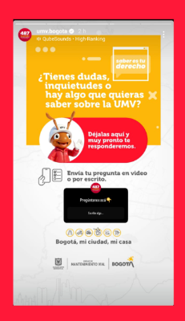

Fuente: Elaboración propia, Canal oficial Instagram (historias) UMV - Caja interactiva de preguntas

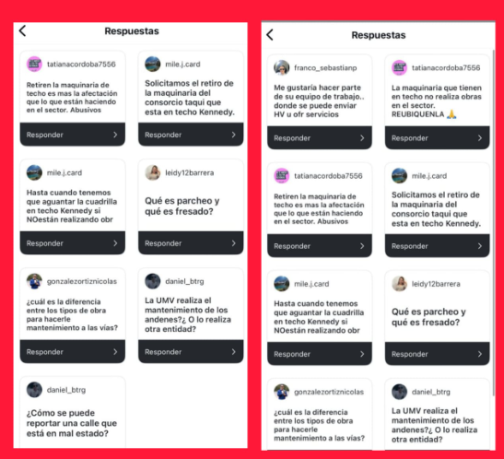
Imagen 2. Preguntas de la Ciudadanía
Fuente: Elaboración propia, Canal oficial Instagram (historias) UMV - Caja interactiva de preguntas

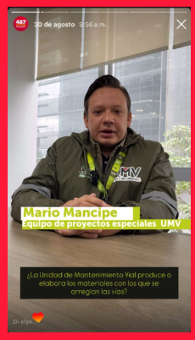
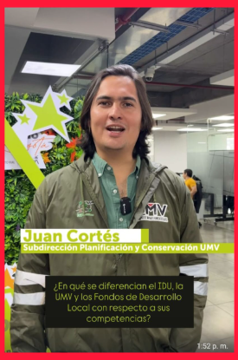
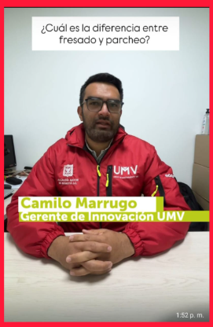
Imagen 3. Respuestas por parte de la UMV
Fuente: Elaboración propia, Canal oficial Instagram (historias) UMV - Caja interactiva de preguntas

Conclusiones

La acción implementada contribuyó al fortalecimiento de la estrategia institucional al:

- Promover el uso de herramientas digitales como medio para acercar la entidad a la ciudadanía.
- Responder inquietudes de manera oportuna, mejorando la percepción de calidad en el servicio.
- Se busca que la ciudadanía pueda conocer aspectos de la entidad que habitualmente no se comunican con frecuencia, fortaleciendo así la transparencia, la confianza y el vínculo con la comunidad.

Recomendaciones

Con el fin de dar continuidad y fortalecer la estrategia, se sugieren las siguientes acciones:

- Ampliar el periodo de ejecución de la caja de preguntas (mínimo 48 horas), para aumentar la participación ciudadana.
- Crear un repositorio digital (en la página web institucional o en Instagram destacadas) con las preguntas frecuentes y sus respuestas, garantizando un acceso permanente y organizado a la información.
- Monitorear y sistematizar los resultados, generando estadísticas de participación (número de preguntas recibidas, temas más consultados, alcance de publicaciones) que permitan evaluar el impacto y orientar futuras acciones.
- Replicar la estrategia en otros canales digitales.
- Adoptar un lenguaje ciudadano en las respuestas, garantizando que la información sea clara, cercana y comprensible, sin perder el respaldo técnico y la rigurosidad institucional.
- Establecer un plan de seguimiento para identificar nuevas inquietudes recurrentes que puedan convertirse en insumos para campañas pedagógicas.

Elaboró: Johanna Carolina Ramos Pinzón/Oficina de Servicio a la Ciudadanía y Sostenibilidad
Revisó: Angela Liliana Malagón Morales, Andrea del Pilar Zambrano/Oficina de Servicio a la Ciudadanía y Sostenibilidad
Aprobó: César Oswaldo Cárdenas Benavides/Oficina de Servicio a la Ciudadanía y Sostenibilidad

